

COMMENT JOUER AUX ECHECS:

Les joueurs s’assoient aux deux bouts de la table, avec un carré blanc á leur droite. Le schéma montre la position des pions au début du jeu.

Comment déplacer et prendre les pions:

Le joueur qui dirige les pions blancs, simplement appelés « blancs », a toujous la main. Le “noir” répond et le jeu continue, chacun á son tour. Seule une pièce doit être
déplacée chaque fois, avec l’exception du situation de la tour, ce qui incluit deux pièces.

Pour prendre une pièce, il faut déplacer la pièce à un carré occupé par une pièces de l’adversaire. La pièce de l’adversaire est ensuite enlevée de la table. Dans un jeu d’échecs, il ne faut pas prendre une pièce à cause d’être possible. Il ne faut jamais déplacer une pièce à un carré qui est déja occupé par une vos propre pièces.

LE ROI
Le roi peut se déplacer ou prendre une pièce dans n’importe quelle direction.

LA REINE
La reine peut se déplacer ou prendre toutes les pieces possibles dans une direction horizontale, verticale, ou diagonale si la voie est obstruée.

LA TOUR
La tour peut se déplacer ou capturer toutes les pieces possibles si la voie n’est pas obstruée.

L’ÉVÊQUE
L’Évêque peut se déplacer ou prendre toutes les pieces dans chaque direction toujours diagonale, si la voie n’est pas obstruée.

LE CHEVALIER
Le chevalier peut se déplacer dans la direction de la lettre « L ». Le chevalier est la seule piece qui a le droit de passer les autres pieces. Il faut noter qu’il toujours se déplace d’un carré noir à un carré blanc et vice-versa.

LE PION
Le pion ne se déplace que vers l’avant (jamais en arrière), mais il a le droit de capturer en diagonale. Les mouvements sont indiqués par des flêches: les prises sont indiquées par des « x ». Lorsque le pion est dans sa position de départ, il peut avancer un ou deux carrés au premier mouvement. Après ça, il ne se déplace qu’un seul carré par tour. Si le pion avance jusqu’au camp adverse, il doit être couronné d’un piece (á l’exception du roi) de la même couleur, normallement une reine. Ceci signifie qu’il est possible d’avoir plus d’une reine ou plus de deux tours, chevaliers ou évêques par joueur sur la table. Pour prendre « en passant »:lorsque votre adversaire déplace un pion de deux carrés á la première initiative et que votre pion se trouve á son côté,vous pouvez déplacer votre pion dans le carré d’où le pion de votre adversaire vient d’être déplacé, et enlevé le pion de votre adversaire de la table. Ceci n’est possible qu’au mouvement qui suit. Autrement dit, vous pouvez prendre le pion de l’adversaire qui vient de faire un mouvement de deux carrés comme s’il n’en avait fait qu’un .

Faire une Tour
(De l’anglais castling qui signifie faire une tour).

Pour faire la Tour, déplacer le roi à deux carrés vers la droite ou vers la gauche. Ensuite placer la Tour du même côté de la table sur le carré á travers lequel le roi est passé. Le Castling n’est possible que lorsque: aucune piece ne se trouve entre le roi et la tour, le roi
n’est pas en position d’échec; ni le Roi ni la Tour n’a encore été déplacé depuis le commencement de la partie; et le roi ne passe pas par un carré sous attaque.

Long ( 0-0-0 )

CASTLING

Short ( 0-0 )

ECHEC

Tout mouvement qui attaque le roi est appelé un « échec ». Le but du jeu d’Echecs est d’attaquer le roi de l’adversaire au point ou quel qu’en soit sa replique, son roi restera susceptible d’être de nouveau attaqué. Ceci s’appelle ‘echec et mat’ qui marque la victoire d’une partie. Votre propre roi ne doit pas être en position d’échec après
que vous l’ayez déplacé. Donc, vous devez eviter tout mouvement d’echec que votre adversaire fait contre votre roi.

LE PAT

Si un joueur n’est pas en « échec », mais n’a pas la main non plus, c’est-à-dire une espèce d’échec et mat sans échec, la partie est nulle. Aucun joueur n’est vainqueur. On appelle cela « le pat ». Une autre façon d’avoir une partie nulle est une situation où il n’ y a pas assez de pieces sur la table pour obtenir un « échec et mat ». Par exemple, mettez un chevalier, un roi blanc et un roi noir sur la table: il n’y a pas d’un « échec et mat » possible et la partie est nulle.

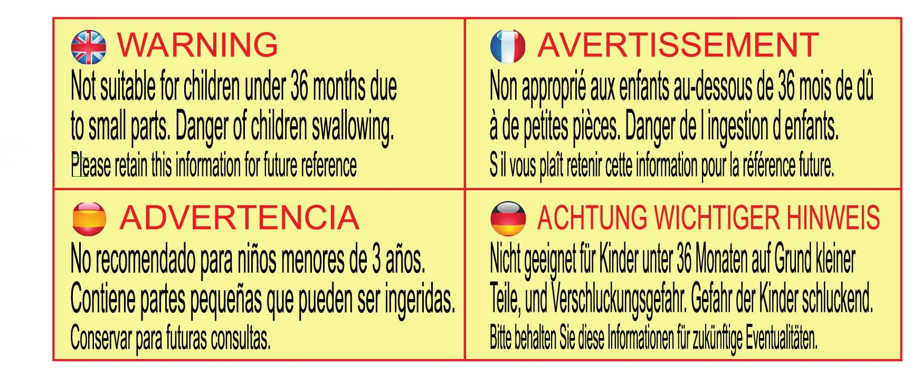

www.traditionalgardengames.co.uk

